КОМИТЕТ  РЕСПУБЛИКИ ТАТАРСТАН  ПО ОХРАНЕ ОБЪЕКТОВ КУЛЬТУРНОГО НАСЛЕДИЯ |  | ТАТАРСТАН РЕСПУБЛИКАСЫНЫӉ МӘДӘНИ МИРАС ОБЪЕКТЛАРЫН САКЛАУ КОМИТЕТЫ

ПРИКАЗ БОЕРЫК
№

О включении выявленного объекта культурного наследия «Дом С.В. Бронниковой», 1911 г., расположенного по адресу: Республика Татарстан, г. Казань, ул. Большая Красная, д.62, в единый государственный реестр объектов культурного наследия (памятников истории и культуры) народов Российской Федерации в качестве объекта культурного наследия регионального значения «Дом С.В. Бронниковой», 1911 г., утверждении границ и режимов использования его территории и предмета охраны

В соответствии с Федеральным законом от 25 июня 2002 года № 73–ФЗ «Об объектах культурного наследия (памятниках истории и культуры) народов Российской Федерации», Законом Республики Татарстан от 1 апреля 2005 года № 60-ЗРТ «Об объектах культурного наследия в Республике Татарстан», постановлением Кабинета Министров Республики Татарстан от 10.06.2016 № 393 «Об утверждении Положения о порядке принятия решения о включении объекта культурного наследия регионального значения или объекта культурного наследия местного (муниципального) значения в единый государственный реестр объектов культурного наследия (памятников истории и культуры) народов Российской Федерации», положительным заключением государственной историко-культурной экспертизы, приказываю:
- Включить выявленный объект культурного наследия «Дом С.В. Бронниковой», 1911 г., расположенный по адресу: Республика Татарстан, г. Казань, ул. Большая Красная, д.62, в единый государственный реестр объектов культурного наследия (памятников истории и культуры) народов Российской Федерации в качестве объекта культурного наследия регионального значения «Дом С.В. Бронниковой», 1911 г.
- Утвердить границы территории объекта культурного наследия регионального значения «Дом С.В. Бронниковой», 1911 г., расположенного по адресу: Республика Татарстан, г. Казань, ул. Большая Красная, д.62, согласно приложению № 1 к настоящему приказу.
- Утвердить режим использования территории объекта культурного наследия регионального значения «Дом С.В. Бронниковой», 1911 г., расположенного по адресу: Республика Татарстан, г. Казань, ул. Большая Красная, д.62, согласно приложению № 2 к настоящему приказу.
- Утвердить предмет охраны объекта культурного наследия регионального значения «Дом С.В. Бронниковой», 1911 г., расположенного по адресу: Республика Татарстан, г. Казань, ул. Большая Красная, д.62, согласно приложению № 3 к настоящему приказу.
- Контроль за исполнением настоящего приказа оставляю за собой.

Председатель И.Н. Гущин

Приложение № 1
к приказу Комитета
Республики Татарстан по охране объектов культурного наследия
от «____» _______ года № ____

Границы территории
объекта культурного наследия регионального значения
«Дом С.В. Бронниковой», 1911 г., расположенного по адресу: Республика Татарстан, г. Казань, ул. Большая Красная, д.62

Карта (схема) границ территории объекта культурного наследия регионального значения «Дом С.В. Бронниковой» 1911 г., расположенного по адресу: Республика Татарстан, г. Казань, ул. Большая Красная, д.62
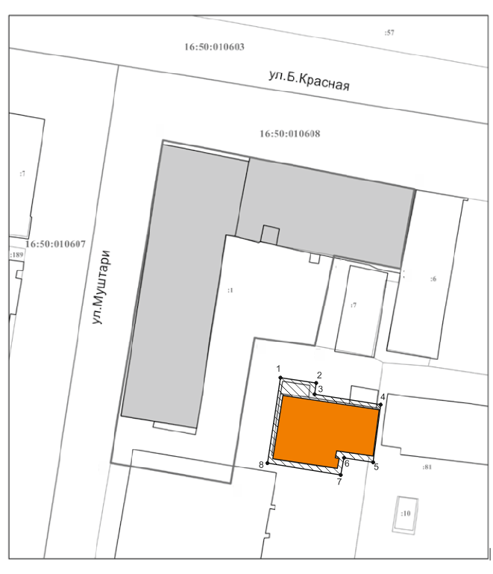
Условные обозначения
 | - граница территории объекта культурного наследия
 | - объект культурного наследия
 | - объект капитального строительства
 | - граница земельного участка
16:50:011123 | - подпись кадастрового квартала
16:50:011123:1085 | - кадастровый номер земельного участка
1 | - характерная точка границы территории

Картографическое описание границ территории объекта культурного наследия регионального значения «Дом С.В. Бронниковой», 1911 г., расположенного по адресу: Республика Татарстан, г. Казань, ул. Большая Красная, д.62

Граница территории объекта культурного наследия регионального значения «Дом С.В. Бронниковой», 1911г., расположенного по адресу: Республика Татарстан, г. Казань, ул. Большая Красная, д.62, проходит:
Прохождение границы |  | Описание прохождения границы
от точки | до точки | Описание прохождения границы
1 | 2 | 3
1 | 4 | от точки 1, расположенной на улице в восточном направлении ул.Большая Красная до точки 4;
4 | 7 | от точки 4 в южном направлении по внутриквартальной границе земельного участка до точки 7, расположенной на границе земельного участка;
7 | 8 | от точки 7 в западном направлении по внутриквартальной границе земельного участка до точки 8, расположенной на границе земельного участка по ул.Муштари
8 | 1 | от точки 8 вдоль фасада здания в северном направлении по ул.Муштари до точки 1.

Таблица поворотных точек
границы территории объекта культурного наследия регионального значения «Дом С.В. Бронниковой», 1911 г., расположенного по адресу: Республика Татарстан, г. Казань, ул. Большая Красная, д.62

№ | Координаты точки в местной системе координат (МСК-16)
№ | X | Y
1 | 476508.516 | 1306555.268
2 | 476507.853 | 1306561.662
3 | 476505.497 | 1306561.329
4 | 476503.832 | 1306573.108
5 | 476493.400 | 1306571.777
6 | 476494.065 | 1306566.729
7 | 476491.372 | 1306566.060
8 | 476493.372 | 1306553.272
1 | 476508.516 | 1306555.268

Приложение № 2
к приказу Комитета
Республики Татарстан по охране объектов культурного наследия
от «___» _______ года № ____

Режим использования
территории объекта культурного наследия регионального значения
«Дом С.В. Бронниковой», 1911 г., расположенного по адресу: Республика Татарстан, г. Казань, ул. Большая Красная, д.62

В границах территории объекта культурного наследия регионального значения «Дом С.В. Бронниковой», 1911 г., расположенного по адресу: Республика Татарстан, г. Казань, ул. Большая Красная, д.62, разрешается:
-проведение работ по сохранению объекта культурного наследия, направленных на обеспечение физической сохранности объекта культурного наследия, в том числе консервация, ремонт, реставрация, приспособление для современного использования;
-ведение хозяйственной деятельности, не противоречащей требованиям обеспечения сохранности объекта культурного наследия и позволяющей обеспечить функционирование объекта культурного наследия в современных условиях;
-использование и приспособление объекта культурного наследия для современного использования в соответствии с видами функционального использования без изменения его особенностей, составляющих предмет охраны;
-снос сооружений и объектов, в том числе временных, нарушающих целостность объекта культурного наследия с учетом требований Федерального закона от 25 июня 2002 года № 73-ФЗ «Об объектах культурного наследия (памятниках истории и культуры) народов Российской Федерации»;
-капитальный ремонт существующих объектов инженерной инфраструктуры (внешние сети водоснабжения, канализации, теплоснабжения, газоснабжения, электроснабжения, телефонизации и др.), а также прокладка новых объектов инженерной инфраструктуры подземным способом при условии отсутствия влияния производимых работ (в том числе динамических воздействий) на объект культурного наследия;
-благоустройство территории, направленное на сохранение, использование и популяризацию объекта культурного наследия;
-использование в покрытии площадок, подходов и проездов традиционных материалов (кирпич, камень, гранит и иные природные материалы, а также материалы, имитирующие натуральные);
-применение отдельно стоящего оборудования освещения, отвечающего характеристикам элементов исторической среды;
-озеленение: сохранение деревьев, санирующая и санитарная рубка зеленных насаждений, высадка новых элементов озеленения;
-сохранение историко-градостроительной среды, воссоздание утраченных исторических элементов ценных в мемориальном и архитектурно-ансамблевом отношении (зданий, строений, сооружений, малых архитектурных форм, ограждений, ворот) при наличии достаточных научных данных, необходимых для их воссоздания с учетом требований Федерального закона от 25 июня 2002 года № 73-ФЗ «Об объектах культурного наследия (памятниках истории и культуры) народов Российской Федерации»;
-установка информационных надписей и обозначений на главном фасаде объекта культурного наследия не выше первого этажа;
-размещение средств наружной информации (вывесок), предназначенных для доведения до сведения потребителей в соответствие с требованиями Федерального закона от 07.02.1992 № 2300-1 «О защите прав потребителей»: информация о профиле деятельности, фирменном наименовании организации, месте ее нахождения (адресе) и режиме работы, о государственной регистрации индивидуального предпринимателя и наименовании зарегистрировавшего его органа в соответствии с законодательством;
-высота средств наружной информации (вывесок) должна составлять не более 2/3 от высоты фриза, простенка между окнами этажей, в пределах которой регламентируется размещение той или иной конструкции;
-ширина информационных конструкций должна составлять, не более 2/3 от ширины простенка, в пределах которого регламентируется размещение той или иной конструкции, за исключением декоративно-художественных панно.
Все вышеуказанные работы проводятся в соответствии с требованиями Федерального закона от 25 июня 2002 года № 73-ФЗ «Об объектах культурного наследия (памятниках истории и культуры) народов Российской Федерации».
В границах территории объекта культурного наследия регионального значения «Дом С.В. Бронниковой», 1911 г., расположенного по адресу: Республика Татарстан, г. Казань, ул. Большая Красная, д.62, запрещается:
-строительство объектов капитального строительства и увеличение объемно-пространственных характеристик существующих на территории памятника или ансамбля объектов капитального строительства; проведение земляных, строительных, мелиоративных и иных работ, за исключением работ по сохранению объекта культурного наследия или его отдельных элементов, сохранению историко-градостроительной или природной среды объекта культурного наследия;
-установка на фасадах и крыше объекта культурного наследия кондиционеров, крупногабаритных антенн и иных элементов инженерного оборудования;
-установка средств наружной рекламы;
-прокладка объектов инженерной инфраструктуры (внешние сети водоснабжения, канализации, теплоснабжения, газоснабжения, электроснабжения, телефонизации и др.) надземным способом;
-установка киосков, павильонов, навесов, малых архитектурных форм, за исключением восстановления утраченных;
-использование технологий, создающих динамические нагрузки (применение машин ударного действия, таких, как прессы, молоты и т. д., кривошипно-шатунных механизмов, молотов и других механизмов ударного действия, одновременное использование большого количества машин с синхронным или асинхронным приводом) на объект культурного наследия и на окружающую его застройку;
-засорение территории объекта культурного наследия строительными, бытовыми отходами любого вида и форм;
-вырубка деревьев, за исключением санитарных рубок.

Приложение № 3
к приказу Комитета
Республики Татарстан по охране
объектов культурного наследия
от «___» _______ года № ____

Предмет охраны
объекта культурного наследия регионального значения
«Дом С.В. Бронниковой», 1911 г., расположенного по адресу: Республика Татарстан, г. Казань, ул. Большая Красная, д.62

- Местоположение здания, градостроительные и композиционные характеристики в структуре застройки, c отступом от красной линии, в глубине двора: территория в исторически сложившихся границах;
- Объемно-пространственная структура Г-образного в плане 2-х этажного здания c подвалом;
- Объемно-планировочное решение здания в пределах капитальных стен;
- Конструктивная схема: подлинные кирпичные стены; подлинные кирпичные перемычки проемов; коробовые своды с распалубками; местоположение исторической лестницы;
- Конфигурация, высотные отметки, габариты и конструктивное решение крыши здания; материал скатной крыши - кровельное фальцованное железо;
- Композиция и архитектурное решение фасадов здания:
-пилястры в оформлении углов и простенков здания, рустованные в уровне 1 этажа и выделенные в карнизах;
-прямоугольные оконные проемы в обрамлении простых наличников; входной портал лучковой формы с треугольным навершием и прямоугольным проемом с поясом в верхней части;
-многоступенчатые междуэтажные и завершающий карнизы; трехгранный аттик с оконным проемом лучковой формы;
- Местоположение, пропорции, геометрия профилей и расстекловка исторических столярных заполнений дверных и оконных проемов (согласно историческим материалам, ныне утрачена);
- Потолочные профили в интерьерах.

* Предмет охраны подлежит уточнению и дополнению при дальнейшем исследовании объекта, а также в процессе производства реставрационных работ.

ТАБЛИЦА ПРЕДМЕТА ОХРАНЫ
объекта культурного наследия регионального значения
«Дом С.В. Бронниковой», 1911 г., расположенного по адресу: Республика Татарстан, г. Казань, ул. Большая Красная, д.62
№ п/п | Наименование предмета охраны: | Фотофиксация основных элементов/графические материалы
1 | 2 | 3
1. | Местоположение здания, градостроительные и композиционные характеристики в структуре застройки, c отступом от красной линии, в глубине двора: территория в исторически сложившихся границах; | Местоположение объекта
2. | Объемно-пространственная структура Г-образного в плане 2-х этажного здания c подвалом; | 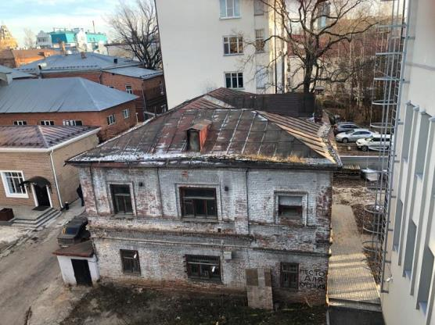  Общий вид
3. | Объемно-планировочное решение здания в пределах капитальных стен; | 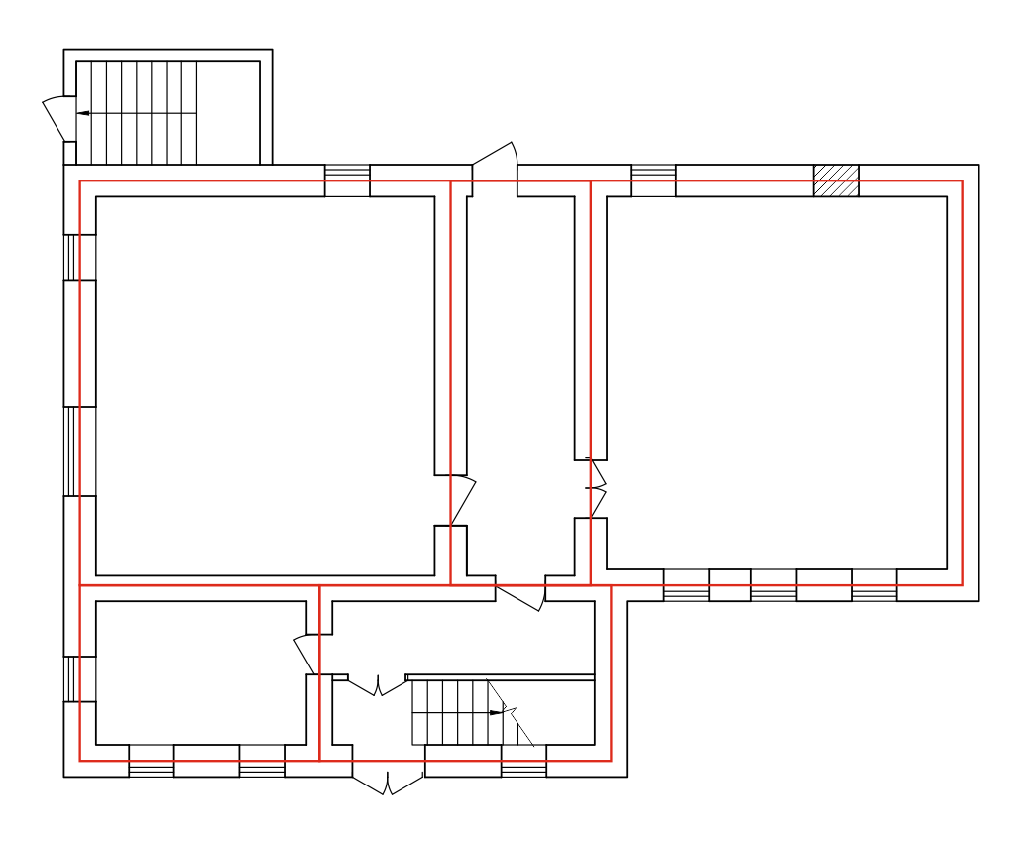  1 этаж  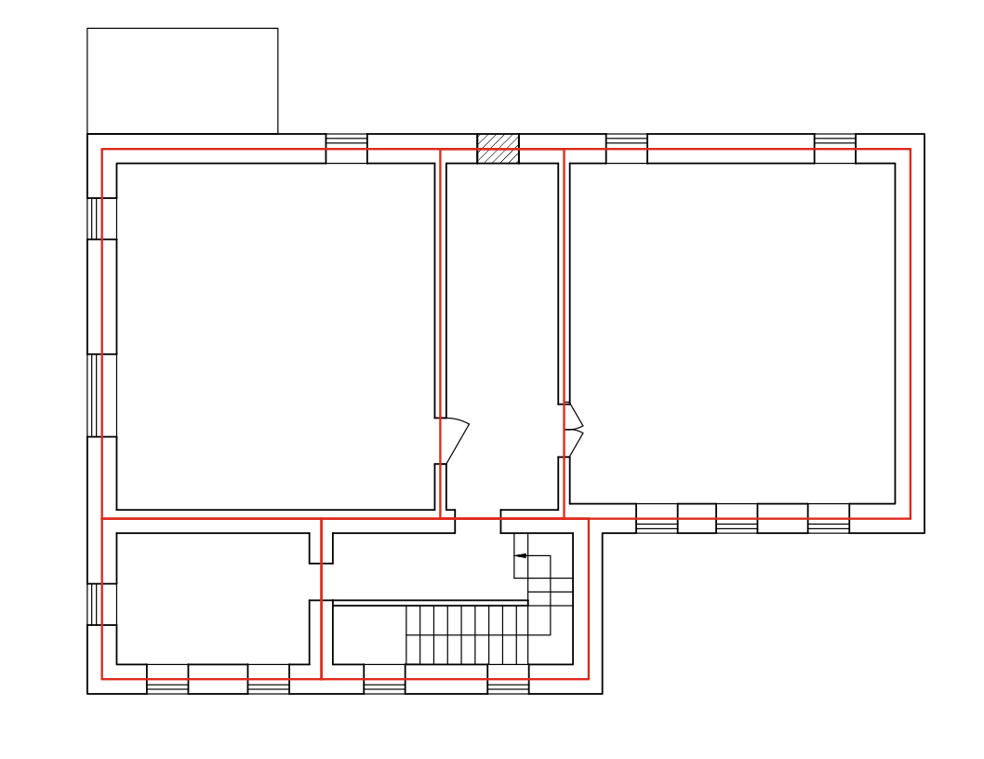  2 этаж  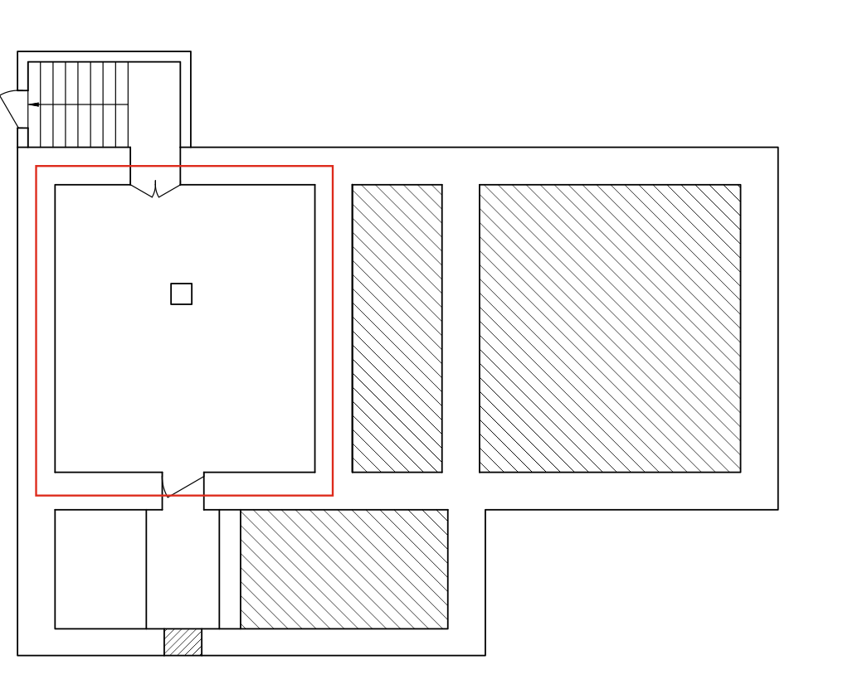  Подвал
4. | Конструктивная схема: подлинные кирпичные стены; подлинные кирпичные перемычки проемов; коробовые своды с распалубками; местоположение исторической лестницы; | 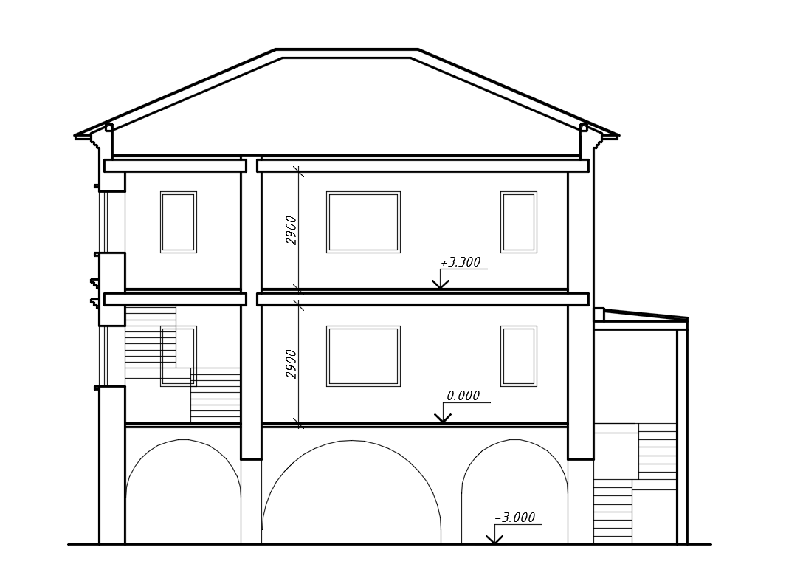  Разерез 1-1  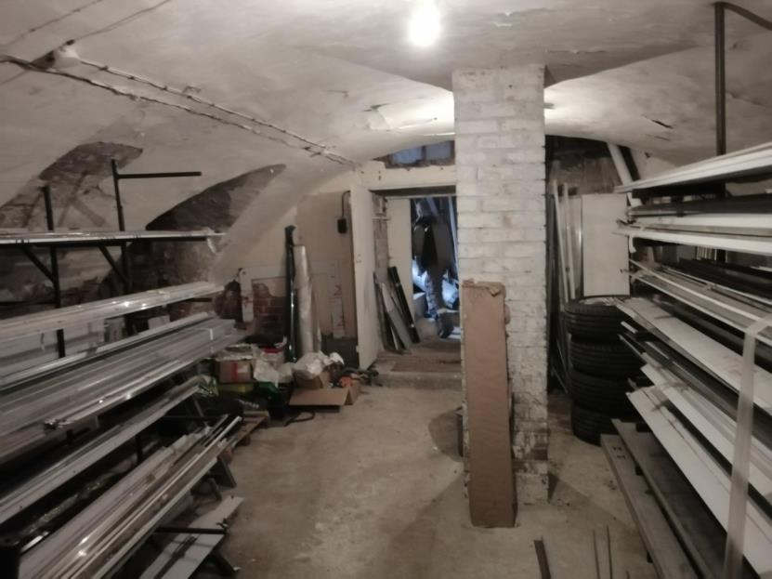  Сводчатое перекрытие подвала
5. | Историческая конфигурация, высотные отметки, габариты и конструктивное решение крыши здания; материал скатной крыши - кровельное фальцованное железо; | 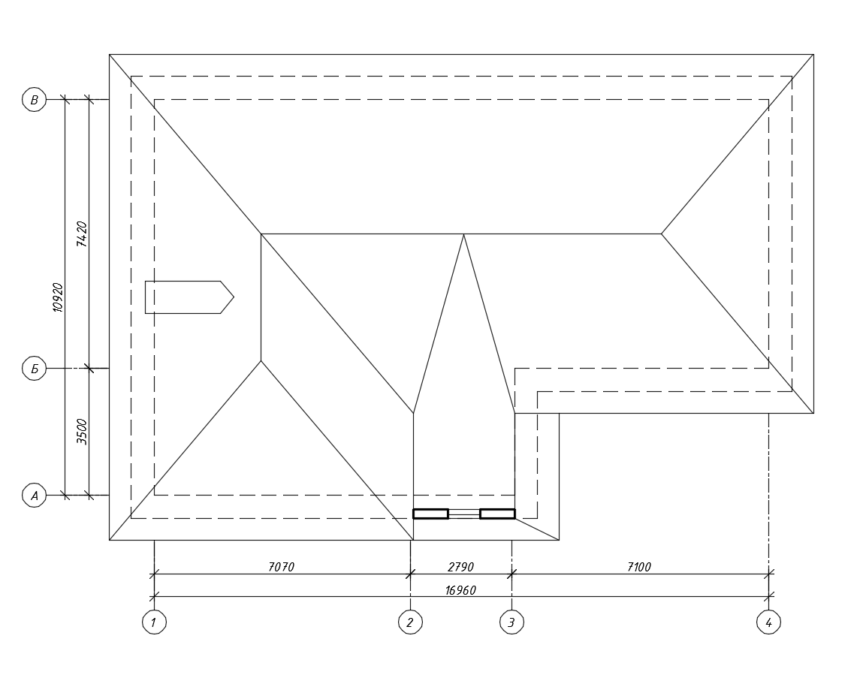  План кровли
6. | Композиция и архитектурное решение фасадов здания:  -пилястры в оформлении углов и простенков здания, рустованные в уровне 1 этажа и выделенные в карнизах;  -прямоугольные оконные проемы в обрамлении простых наличников;  -входной портал лучковой формы с треугольным навершием и прямоугольным проемом с поясом в верхней части;  многоступенчатые междуэтажные и завершающий карнизы;  трехгранный аттик с оконным проемом лучковой формы; | 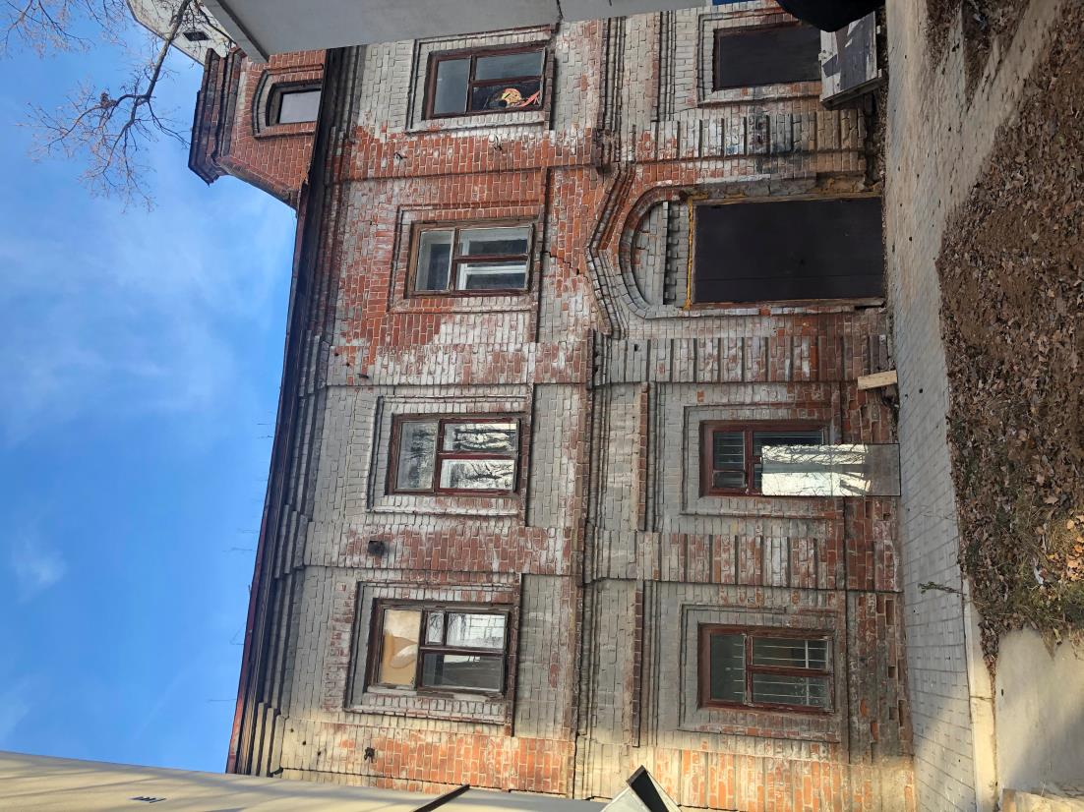  Фрагмент главного фасада  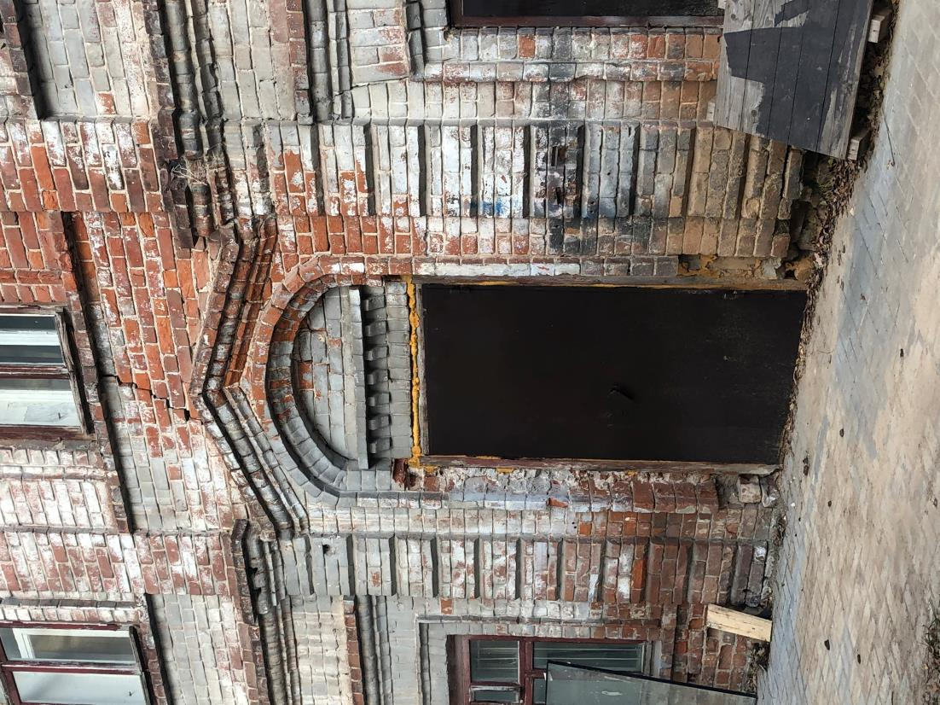  Главный вход  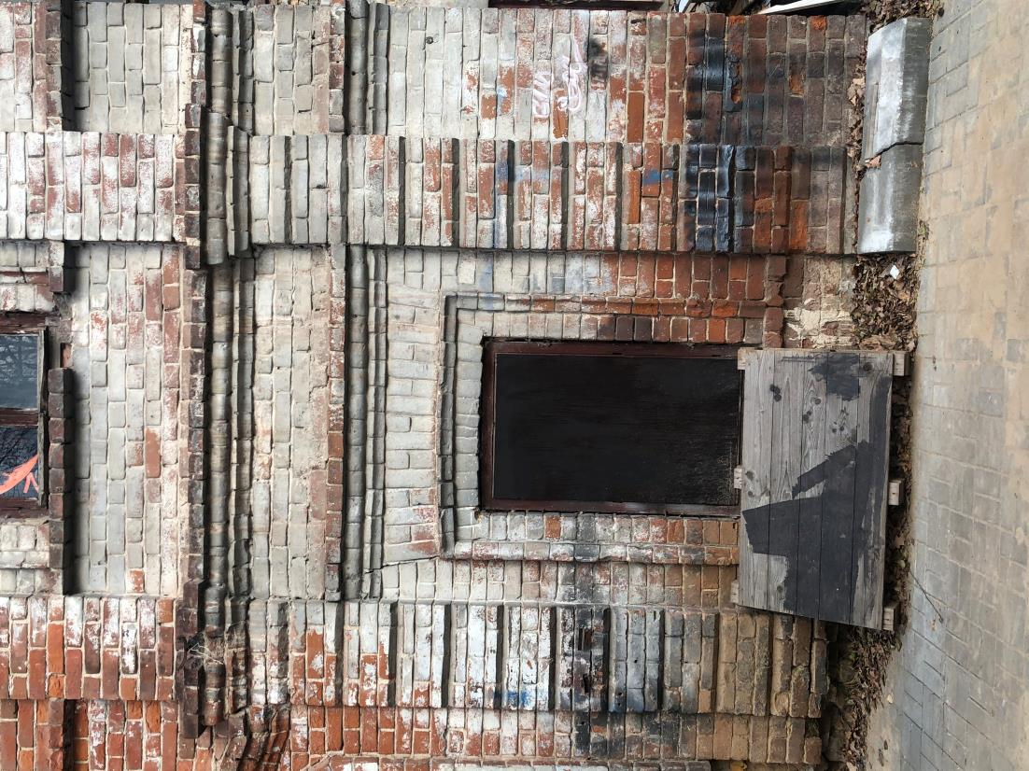  Фрагмент главного фасада  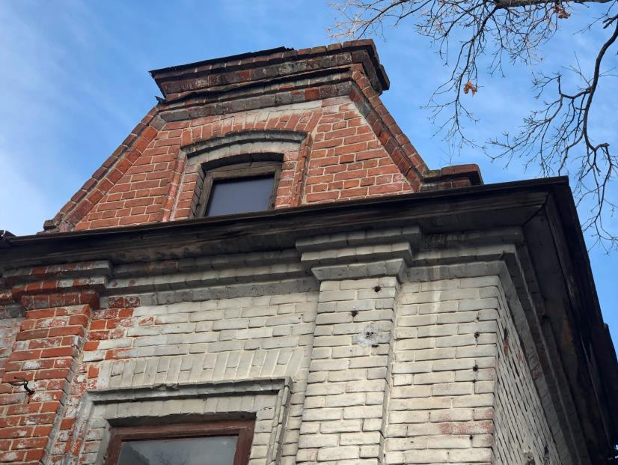  Аттик
7. | Местоположение, пропорции, геометрия профилей и расстекловка исторических столярных заполнений дверных и оконных проемов (согласно историческим материалам, ныне утрачена); | 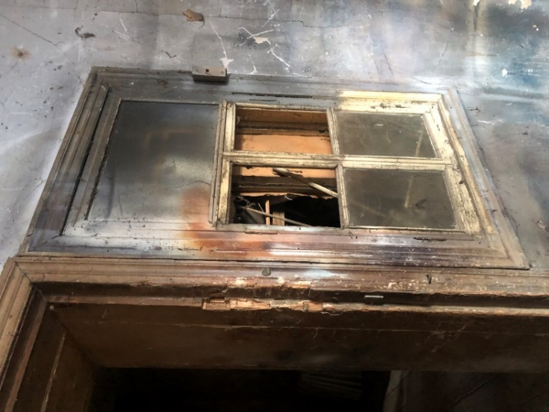  Деревянные рамы в раздельных коробках, фурнитура  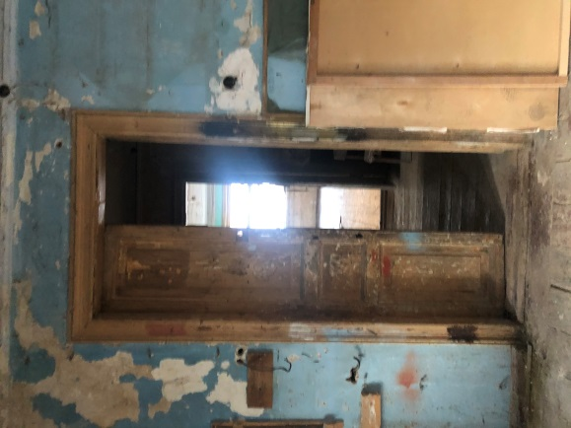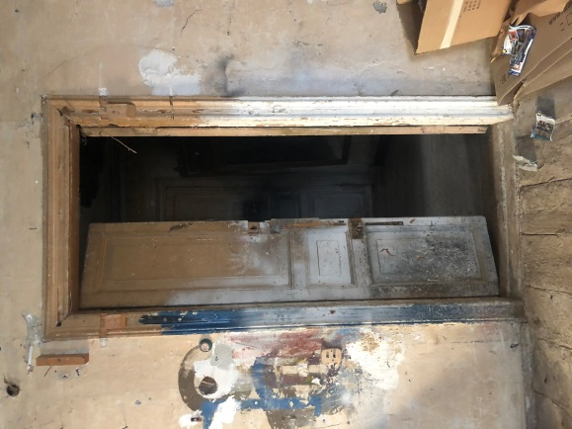
  двупольные филенчатые двери (Пом. №2 2 эт.) | двупольные филенчатые двери (Пом. №1 2 эт.)
8. | Потолочные профили в интерьерах. | 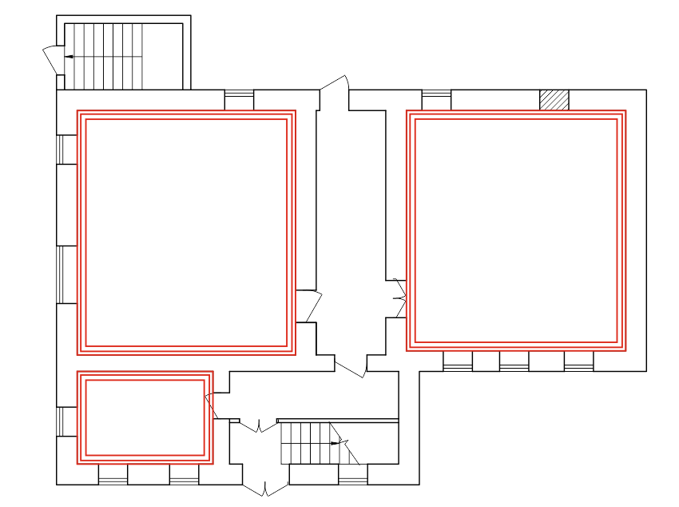  Потолок 1 этажа  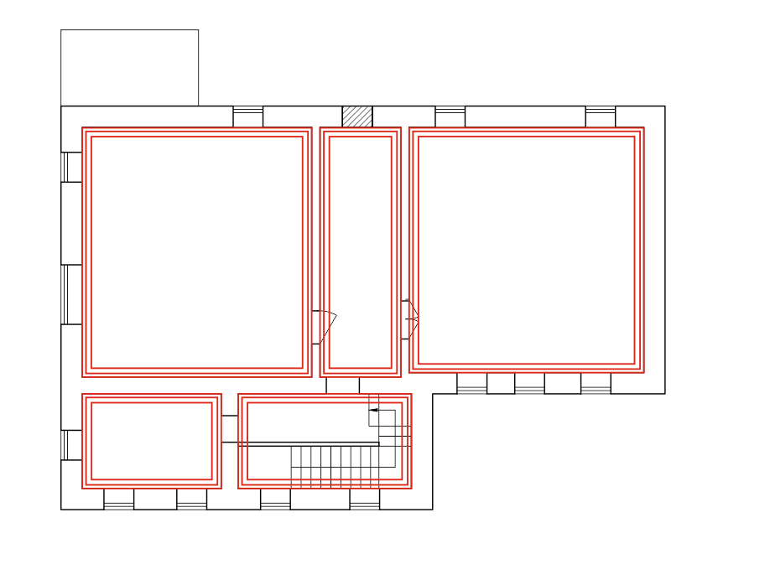  Потолок 2 этажа

